Тошкент шаҳри Яшнобод тумани "Уйсозлар" маҳалла еттилиги
Т/Р | Ф.И.Ш. | Суръат | Лавозими | Лавозим мажбурияти
1 | Каланходжаев  Лутфулло Хасанович  1973 йил | 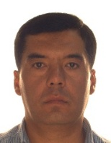 | Маҳалла раиси  22.09.2022  йилдан бошлаб | Аҳолининг муаммолирини ҳал қилиш, маҳалла қадриятларини мустахкамлаш, ижтимоий ёрдамга муҳтож аҳолини қўллаб-қувватлаш.
2 | Мирзараимов  Джамшид Илхомжонович  1987 й |  | Ҳоким ёрдамчиси  21.05.2025  йилдан бошлаб | Ишсиз ва камбағал хонадонларни ўрганиш, уларни банд қилишга қўмаклашиш, маҳаллада тадбиркорликни ривожлантириш.
3 | Жамолова  Зухра Икрамовна  1978 й | 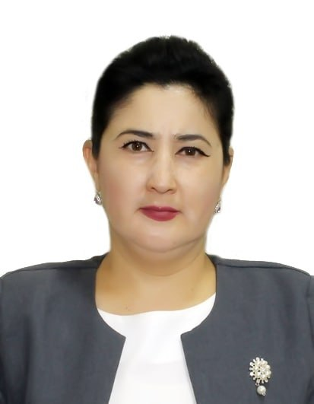 | Ҳотин-қизлар фаоли  03.12.2024  йилдан бошлаб | Оила ва хотин-қизларнинг муаммоларни аниқлаш, оғир аҳволга тушиб қолган хотин-қизларга ёрдам кўрсатиш, соғлом турмуш тарзини шакллантириш.
4 | МАКСУДОВ  Шухрат Максудович  1999 й | 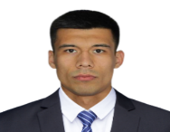 | Ёшлар етакчиси  01.02.2022  йилдан бошлаб | Маҳалладаги ёшларнинг фаоллигини ошириш, иқтидори, истеъдоди ва ташаббусларини рағбатлантириш.
5 | АБДУЛАТИПОВ  Иззатилло Шукурулло ўғли  1993 й | 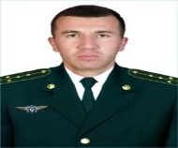 | Профилактика инспектори  01.02.2023  йилдан бошлаб | Жиноятчиликни олдини олиш, жамоат тартибини ва хавфсизлигини таъминлаш.
6 | ЧЎТБОЕВ  Одил Жуманазар ўғли  2000 й |  | Солиқ инспектори  02.10.2024  йилдан бошлаб | Маҳалладаги имкониятларни ишга солиб, солиқ базасини кенгайтириш.
7 | УТАЕВА  Мехринисо Тагировна  1986 й | 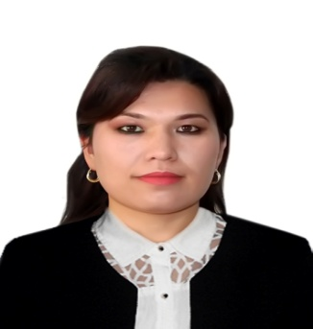 | Ижтимоий ходим  03.12.2024  йилдан бошлаб | Аҳолига давлат томонидан кафолатланган ижтимоий хизмат ва ёрдамлар кўрсатиш.

Тошкент шаҳри Яшнобод тумани "Уйсозлар" маҳаллага бириктирилган “Туронбанк”АТБ Тошкент шахар Мирзо Улуғбек БХО маъсуллари

Т/Р | Ф.И.Ш. | Суръат | Лавозими | Лавозим мажбурияти
1 | Умаров Комилжон Эркинович  1989 й |  | БХМ  раҳбари  01.03.2026  йилдан бошлаб | Тижорий ҳамда банкка бириктирилган маҳаллабай ишлаш тизимида кредитлар ажратиш, доимий иш ўринларини яратиш.
2 | Туймуродов Артур Эргаш ўғли  2003 й |  | Маҳалла банкири  24.03.2026  йилдан бошлаб | Маҳаллада ўзига кўмакчи бўлган ёрдамчи агент билан биргаликда шакллантириладиган лойиҳаларни, дастур доирасида имтиёзли кредитлар ажратиш ва маҳалла инфратузилмасини яхшилаш.
3 | Усмонова Мунаввар Умид қизи  2001 й |  | Маҳалла агенти  01.01.2026  йилдан бошлаб | Ҳудудларда банк ҳизматлари оммабоплигини ошириш орқали аҳолининг молиявий фаровонлигини яхшилаш.

